|  |  |  |
| --- | --- | --- |
| **Grupo**  **50** | 96303 | Pedro Manuel |
| 96308 | Ricardo Pinto |
|  |  |

**MECÂNICA COMPUTACIONAL – Engenharia Mecânica e Aeroespacial Trabalho Computacional – Ano lectivo 2022/2023**

**Enunciado 50**

Este trabalho tem como objectivo avaliar a capacidade de implementar computacionalmente um programa de elementos finitos em Matlab, para a análise linear de problemas planos (vectoriais neste caso). Assim, pretende-se que seja construído um modelo de elementos finitos para um dado problema e que seja resolvido, quer pelo programa implementado, quer por software comercial de elementos finitos existente (NX, ANSYS, Abaqus, etc.). A malha base para esta análise deve ter entre 100 a 200 nós.

O programa desenvolvido deve ler toda a informação referente à malha de elementos finitos através de um ficheiro de dados com uma formatação pré-definida (ver página da disciplina no fenix), e produzir um ficheiro com resultados que sejam relevantes. O programa desenvolvido deve permitir a aplicação correta das condições de fronteira deste enunciado. Além disso, o programa deve poder utilizar, no mínimo, malhas de elementos finitos com os elementos indicados na ficha em anexo (OBRIGATÓRIO).

O código deve ser numérico e não deve usar cálculo simbólico.

Problema a resolver: **Elasticidade Plana - Tensão Plana**

Considere a peça da figura, sujeita ao carregamento e condições de fronteira indicados. As regiões a tracejado representam um constrangimento de deslocamentos ux=uy=0 nessa fronteira.

Pretende-se determinar a distribuição, os valores máximos e mínimos do campo de deslocamentos, do campo de extensões e do campo de tensões na peça, nomeadamente a tensão equivalente de Von-Mises, as várias componentes do tensor das tensões e as tensões principais. Admita que a peça se encontra num estado plano (tensão) e que é formada por alumínio.

Considere os seguintes aspectos no seu relatório:

* Apresente a equação diferencial que rege o fenómeno físico que quer estudar e indique claramente as condições de fronteira empregues e todas as aproximações que fizer.
* Teste e valide o programa desenvolvido para um problema do mesmo tipo com uma geometria simples para o qual exista solução analítica. Neste caso simples, estude os resultados para o deslocamento, a tensão normal e teste os diferentes tipos de condição de fronteira a usar no trabalho. Apresente a solução analítica e calcule os erros absolutos para o deslocamento e para a tensão normal.
* Estabeleça a malha de elementos finitos base, resolva-a com o programa desenvolvido e com o *software* comercial. Compare as soluções de uma forma detalhada e crítica de modo a validar o código em Matlab face ao *software* comercial.
* Estude a convergência, apenas com o *software* comercial, com as malhas suficientes para retirar conclusões. Utilize malhas grosseiras, malhas intermédias e malhas finas, de forma a captar (ou não) a convergência até à estabilização (pelo menos visualmente no gráfico). Faça uma análise de convergência da solução refinando uniformemente a malha inicial 4/5 vezes partindo da malha base. Cada elemento deve ser subdividido em 4 para se passar para o nível de

seguinte. Selecione um conjunto de pontos de interesse (5 a 10) que devem estar presentes em todas as malhas e investigue se há ou não há convergência.

* No caso em análise (dado no enunciado), estude os resultados nos pontos representativos do estudo da convergência (ou não-convergência) do deslocamento, da tensão normal e do erro da energia de deformação (strain energy error no Siemens NX), em função do refinamento global da malha;
* Para a última malha obtida (refinada), analise detalhadamente os resultados obtidos. Compare o comportamento dos elementos testados.
* Represente graficamente a solução do problema e a malha deformada, identificando os aspectos

que considerar relevantes.

* Determine a energia de deformação elástica da estrutura.

Elabore um relatório **ORIGINAL** a descrever o programa, o modelo construído, bem como uma análise dos resultados, para as diferentes opções de matriz rigidez escolhida. Apresente o relatório de acordo com as normas disponibilizadas na página do fenix. Relatórios que não sigam as normas estipuladas não serão avaliados.

**IMAGEM E DIMENSÕES**

G-50 - Tensão plana 8

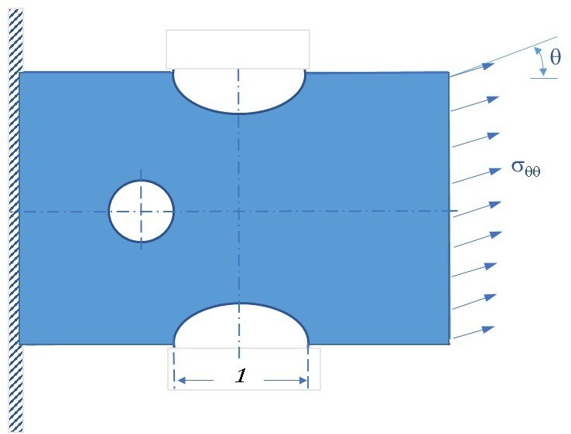

Análise com elementos finitos quadrangulares de 4 e 8 nós (Q4 e Q8)

Tensão : 100 MPa, inclinação  =30º

Largura da placa L1=2 m.

Distância entre eixos verticais dos furos=1 m

Furos semi-elípticos, a/b=1/2, eixo maior= 1,0 m

Diâmetro do furo circular =0,4 m

Comprimento total, L3 = 3,5 m

Espessura da placa = 0.003 m

Restantes medidas em m na figura

**Índice**

Índice

**1 Introdução1**

1.1 Fundamentos Teóricos2

1.2 Condições de Fronteira3

1.3 Formulação Fraca3

1.4 Método dos Elementos Finitos3

1.5 Interpolação no Elemento3

1.6 Tensão de Von Mises3

1.7 Energia de Deformação Elástica 3

**2 Programa MATLAB1**

2.1 Estrutura do Programa2

2.1.1 Função Menu2

2.1.2 Função Colocar2

**Escrever título do capítulo (nível 1)4**

Escrever título do capítulo (nível 2)5

Escrever título do capítulo (nível 3)6

1. **Introdução**

Este trabalho tem como objetivo avaliar a implementação de um programa computacional de elementos finitos em Matlab, para a análise linear de problemas planos (vetoriais), nomeadamente de elasticidade plana (tensão plana neste projeto). Deste modo, procura-se que seja construído para um mesmo problema, um modelo de elementos finitos e resolvido quer por software comercial de elementos finitos (Siemens NX) quer pelo programa implementado.

1. **Fundamentos Teóricos**

A elasticidade plana é uma área de estudo de Mecânica dos Sólidos, onde se analisam os comportamentos, quando submetidos a esforços, de diversos materiais aproximadamente bidimensionais (terceira componente dimensional de ordem de grandeza substancialmente inferior às restantes duas). Dentro deste campo de estudo, podemos analisar a tensão plana ($σ_{zz}=0$) ou a deformação plana ($ε_{zz}=0$).

Com a equação de equilíbrio, é possível analisar um corpo no qual são aplicadas forças de superfície e volúmicas (ƒi). Estas equações diferenciais são válidas em todos os pontos interiores do corpo.



O estado de tensão plana define-se através das seguintes condições:

$$σ_{xz}= σ_{yz}= σ_{zx}= σ_{zy}= σ_{zz}=0$$

Em regime de elasticidade, as tensões e extensões relacionam-se através da Lei de Hooke generalizada, com base no módulo de Young (E), no coeficiente de Poisson (ν  
{\displaystyle \nu }) e no módulo de distorção (G). Tendo em conta que o material é isotrópico, isto é, o comportamento do material é igual em todas as direções, é possível obter a seguinte relação entre tensão e extensão:



As extensões relacionam-se com as derivadas parciais dos deslocamentos, onde u representa o deslocamento na direção x e v na direção y:





* 1. **Condições de Fronteira**

As condições de fronteira podem ser naturais ou essenciais. As primeiras podem ser apoios fixos onde o deslocamento é nulo, sendo a reação no apoio a única incógnita, ou podem ser deslocamentos cujo valor é conhecido podendo calcular-se a tração correspondente. As segundas representam os deslocamentos impostos pelas forças aplicadas na fronteira

No caso apresentado neste enunciado, são aplicadas condições de fronteira essenciais na parede lateral esquerda da placa, correspondentes ao apoio fixo ao longo da parede (deslocamento em $x e y$ nulos). Por outro lado, as condições de fronteira naturais estão aplicadas na parede lateral direita, numa direção que faz 30° com a direção $x$ (no sentido anti-horário).

* 1. **Formulação Fraca**

A formulação fraca do problema corresponde ao princípio dos trabalhos virtuais. Neste modelo considera-se a energia de deformação virtual e os trabalhos virtuais das forças volúmicas e de contacto.



* 1. **Método dos Elementos Finitos**

A aproximação por elementos finitos num elemento de $n$ nós é dada por:



A título de exemplo, para um elemento triangular linear $(n=3)$, esta aproximação é escrita da seguinte forma matricial:



Tendo em conta a expressão anterior que relaciona a extensão com as derivadas parciais dos deslocamentos, a mesma pode ser escrita através da expressão:



Assim, a formulação fraca pode ser reescrita introduzindo a aproximação e escolhendo adequadamente as funções $w$ através do método de Galerkin ($w_{i}= ψ_{i}^{e}$):



Onde $h_{e}$ representa a espessura, $\left[K^{e}\right]$ a matriz de rigidez elementar, $\left[f^{e}\right]$ o vetor de forças elementar, $\left[Q^{e}\right]$ o vetor de forças de contacto elementar e $\left[t^{e}\right]$ o vetor de fluxos elementar:





$$\left[K^{e}\right]\left\{u\right\}= \left[f^{e}\right]+ \left[t^{e}\right]$$

Os integrais são resolvidos recorrendo ao método de Gauss-Legendre (pontos p e q e pesos $W_{i}$ e $W_{k}$ variam com o tipo de elemento), obtendo-se um integral de área (quadrilátero) da forma:



O cálculo da matriz de rigidez necessita de uma mudança de coordenadas $(x,y)$ para $(ξ,η)$ com a matriz Jacobiana:

* 1. **Interpolação no Elemento**

Depois de obtidas as expressões da matriz de rigidez, vetor de forças e vetor de fluxo, é necessário definir as funções de forma $ψ_{j}^{e}(x,y)$, que variam com o elemento escolhido.

* Elementos Triangulares Lineares

O polinómio linear completo em $x$ e $y$ é dado por $u_{h}^{e}\left(x,y\right)= c_{1}^{e}+c_{2}^{e}x+c_{3}^{e}y$; para calcular as constantes é necessário interpolar os valores $u_{i}^{e}$ em cada nó do elemento,



Sendo que $A_{e}$ representa a área do elemento. Substituindo os valores das constantes no polinómio, obtém-se as funções de forma: $u_{h}^{e}={u_{1}ψ}_{1}^{e}+ {u_{2}ψ}_{2}^{e}+{u_{3}ψ}_{3}^{e}$.

Para os restantes elementos, o raciocínio é análogo, adequando o número de nós:

* Elementos Quadrangulares Lineares
$$u_{h}^{e}\left(x,y\right)=c_{1}^{e}+c_{2}^{e}x+ c_{3}^{e}y+c_{4}^{e}xy$$

* Elementos Triangulares Quadráticos
$$u_{h}^{e}\left(x,y\right)=c_{1}^{e}+c_{2}^{e}x+ c_{3}^{e}y+c_{4}^{e}xy+c_{5}^{e}x^{2}+c_{6}^{e}y^{2}$$

* Elementos Quadrangulares Quadráticos
 $$u_{h}^{e}\left(x,y\right)=c_{1}^{e}+c_{2}^{e}x+ c_{3}^{e}y+c_{4}^{e}xy+c_{5}^{e}x^{2}+c_{6}^{e}y^{2}+c_{7}^{e}xy^{2}+c_{8}^{e}x^{2}y$$

 1. **Tensão de Von Mises**

O critério de Von Mises tem como base que a deformação plástica ocorre quando o valor da energia elástica de distorção por unidade de volume atinge o valor crítico, sendo assim importante calcular esta tensão:

onde e .

* 1. **Energia de Deformação Elástica**

A energia de deformação elástica é calculada a partir da expressão:

$$U_{e}= \frac{1}{2}{\left\{u\right\}}^{T}\left[K^{G}\right]\left\{u\right\}$$

onde $\left[K^{G}\right]$ representa a matriz de rigidez global.

1. **Análise da Geometria Simples**

Com o objetivo de testar e validar o programa em Matlab, construiu-se um problema de geometria simples para comparar os resultados do programa com a solução analítica do problema. Esta geometria, bem como as condições de fronteira aplicadas estão representadas na Figura 1. Tal como no problema original, manteve-se completamente fixo o lado esquerdo da geometria assim como as dimensões gerais da placa – comprimento = L, largura = b e espessura = 3mm; esta está sujeita a uma tensão de tração aplicada no lado direito de 100 MPa e de forma a facilitar a solução analítica, é apenas aplicada em x.

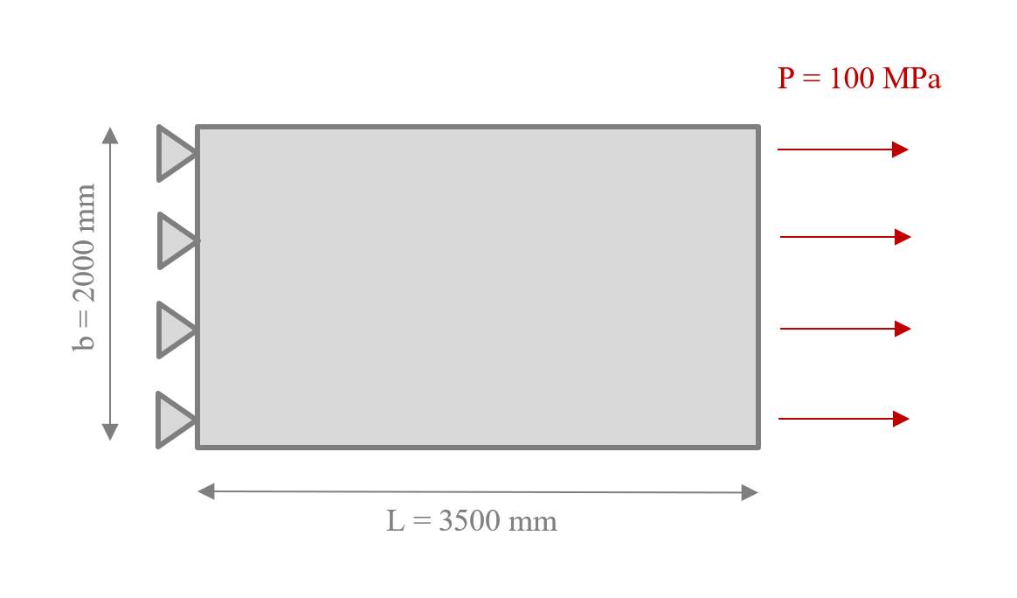

*Figura 1. Geometria Simples*

* 1. **Solução Analítica**

Sabendo que a tensão σxx = 100*106 Pa, que o comprimento da placa é L = 3500 mm e que o Módulo de Young do Alumínio-6061 é E = 68.98*109 Pa, obtém-se:

* 1. **Solução no Matlab**

De entre as opções de malha, o programa permite que o utilizador escolha correr a Geometria Simples, esta consiste na mesma figura acima apresentada numa malha de Quadrática Linear com tamanho de elementos grosseiro de 200 mm.

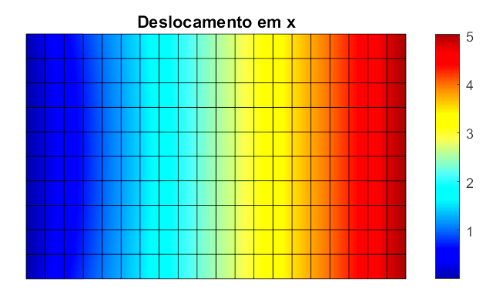

*Figura 2. Geometria Simples ux no programa Matlab*

O resultado do programa para o deslocamento em x foi então de 5.0291 mm o que reflete um erro de 0.88% quando comparado com o resultado analítico $δ_{x}$ = 5.0739 mm, comprovando que o programa está a simular os processos de forma muito aceitável.

1. **Siemens NX**
   1. **Procedimento**

Para a implementação do problema em questão, foi utilizado o software comercial Siemens NX, utilizando-se o material Alumínio-6061 com Módulo de Young E = 68.98GPa e coeficiente de Poisson ν = 0.33.

Utilizaram-se 2 ficheiros *.part* (Figura 3.) de forma que após 3 malhas uniformes, se pudesse proceder à divisão da figura em 10 zonas simétricas para fazer um refinamento local, aumentando a precisão dos resultados e economizando quer no tempo quer em recursos computacionais necessários à simulação. Além disto, foram também estrategicamente escolhidos 8 pontos de interesse (Figura 3. e Tabela 1.) de forma a estudá-los mais aprofundadamente.

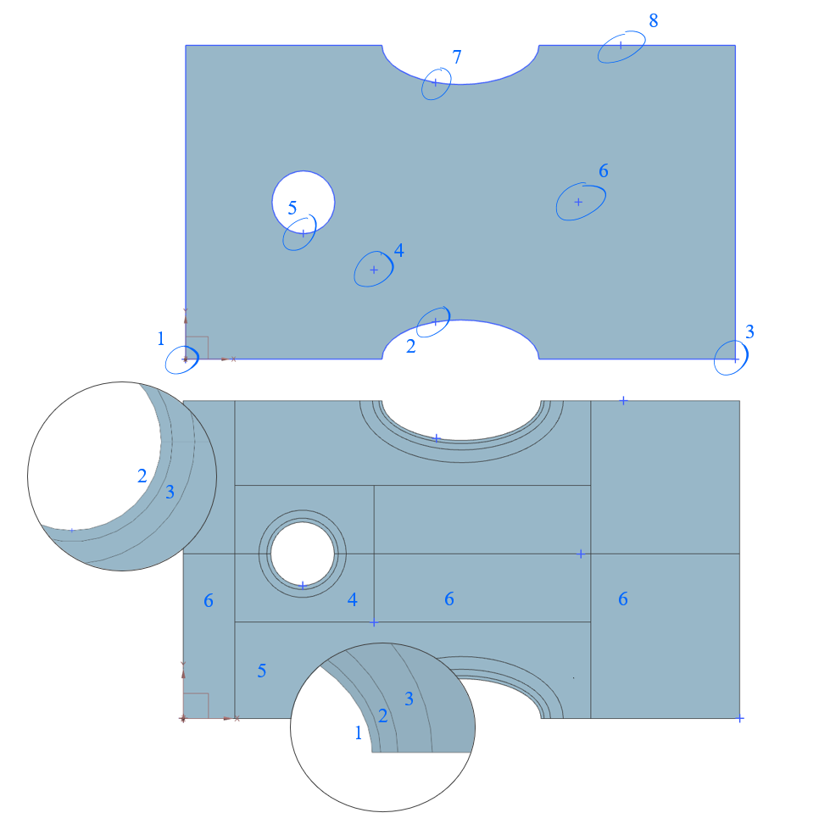

*Figura 3. Peça normal e dividida – numeração de pontos e zonas*

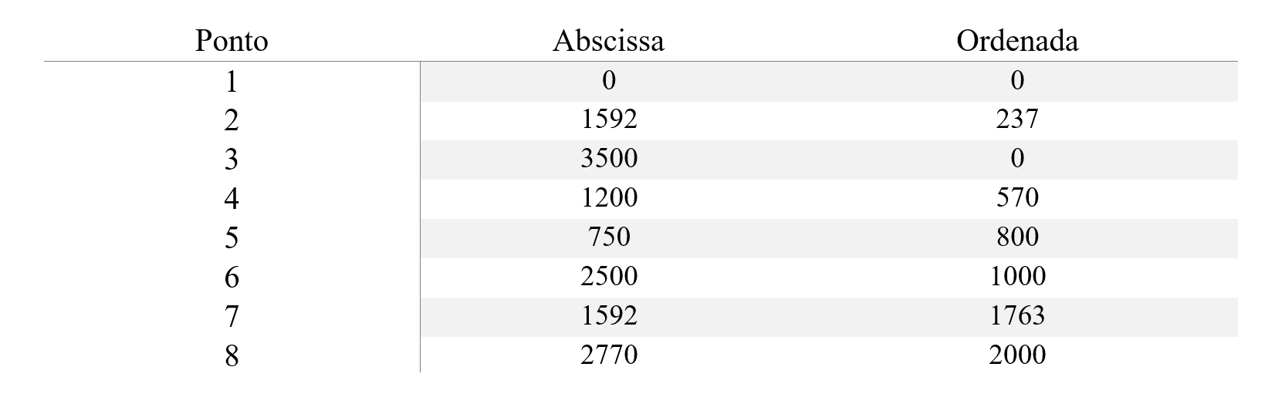

*Tabela 1. Coordenadas dos pontos de interesse escolhidos*

Estes pontos foram escolhidos após uma simulação inicial utilizando variados critérios, como por exemplo o ponto de concentração de tensões, de maior deslocamento, nos furos ou no meio da peça de forma a investigar melhor com o refinamento da malha.

Após a construção dos ficheiros *.part*, passou-se ao FEM (Finite Element Method) de cada um deles e é aqui que, não só se desenvolvem as diferentes malhas, mas também se seleciona a espessura e material da geometria a analisar.

Na próxima etapa – Simulação – cria-se então o ficheiro *.sim* a partir do *.fem* gerado anteriormente e estabelecem-se as condições de fronteira necessárias à resolução do problema (Figura 3.). Neste caso, na fronteira da esquerda estabeleceu-se um constrangimento utilizando o comando *“User defined constraint”* de modo que esta fronteira esteja fixa em todos os graus de liberdade. Já para a fronteira da direita, foi aplicado o comando *“Pressure”* no qual se definiu uma *Radial Pressure* = 50 MPa e *Axial Pressure* ≈ 86.6MPa.

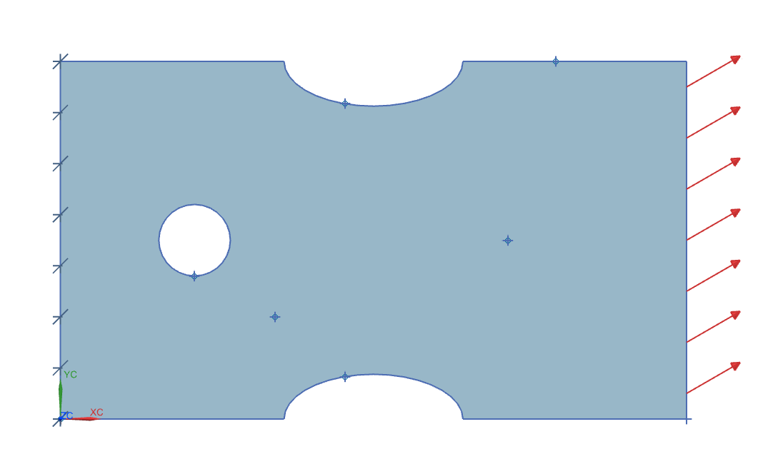

*Figura 4. Condições de fronteira aplicadas*

1. **Malha Base: Siemens NX vs. Matlab**

Na Tabela 2. apresentam-se os erros percentuais associados ao programa Matlab quando comparado com as soluções em NX em vários parâmetros como tensão em x máxima, tensão Von-Mises mínima, etc. Por análise da mesma tabela, é percetível que as malhas com menor erro são as Triangulares – T3 e T6, seguidas pela malha Quadrangular Linear – Q4. Os valores mais díspares vêm da resolução da malha Quadrangular Quadrática – Q8, aqui podemos observar erros até 37% (marcados a vermelho na Tabela 2.).

|  |  |  |  |  |  |  |  |  |
| --- | --- | --- | --- | --- | --- | --- | --- | --- |
| e (%) | Q4 |  | T3 |  | Q8 |  | T6 |  |
| Máx | Min | Máx | Min | Máx | Min | Máx | Min |
| ux | 1.23 | - | 0.01 | - | 14.81 | - | 0.01 | - |
| uy | 1.30 | - | 0.04 | - | 14.12 | - | 0.03 | - |
| σx | 4.02 | 1.66 | 0 | 0 | 11.96 | 15.77 | 0.02 | 0.01 |
| σy | 4.63 | 13.03 | 0.10 | 0.04 | 34.05 | 13.40 | 0 | 0.01 |
| σxy | 0.49 | 6.11 | 0.02 | 0 | 34.98 | 25.28 | 0.07 | 0.06 |
| σVM | 1.94 | 0.08 | 0 | 0.03 | 15.55 | 6.24 | 0.02 | 0.03 |
| εx | 1.09 | 2.04 | 0 | 0 | 13.98 | 18.75 | 0.00 | 0 |
| εy | 7.01 | 6.03 | 0.20 | 0.11 | 10.68 | 37.10 | 2.15 | 0.25 |
| εz | 0.55 | 1.84 | 2.29 | 0.55 | 8.05 | 7.37 | 1.52 | 1.07 |
| εxy | 1.05 | 7.30 | 0.02 | 5.76 | 35.43 | 25.58 | 0.06 | 0.86 |

*Tabela 2. Erro percentual de variados parâmetros*

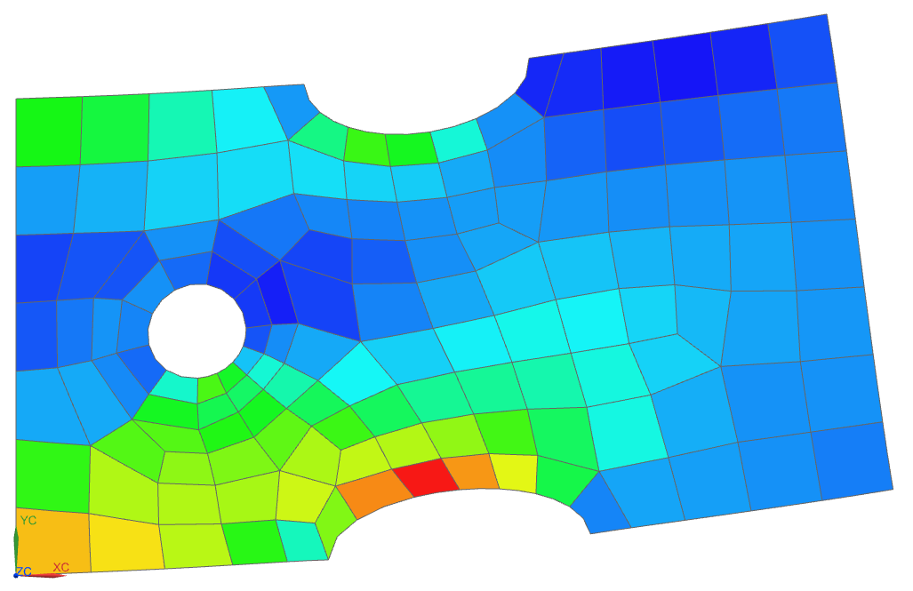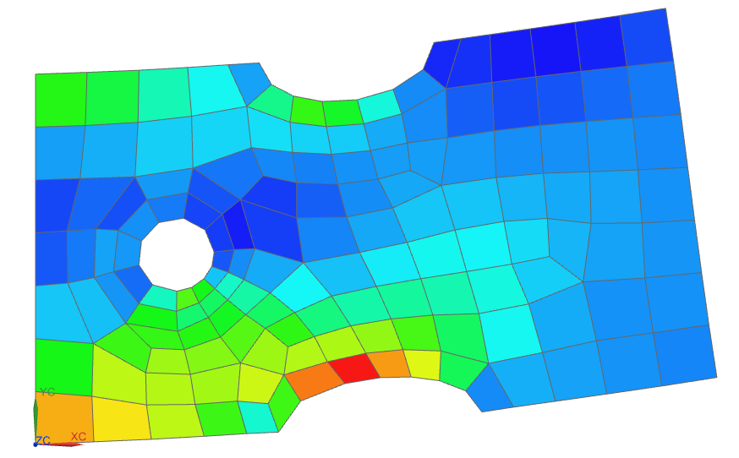

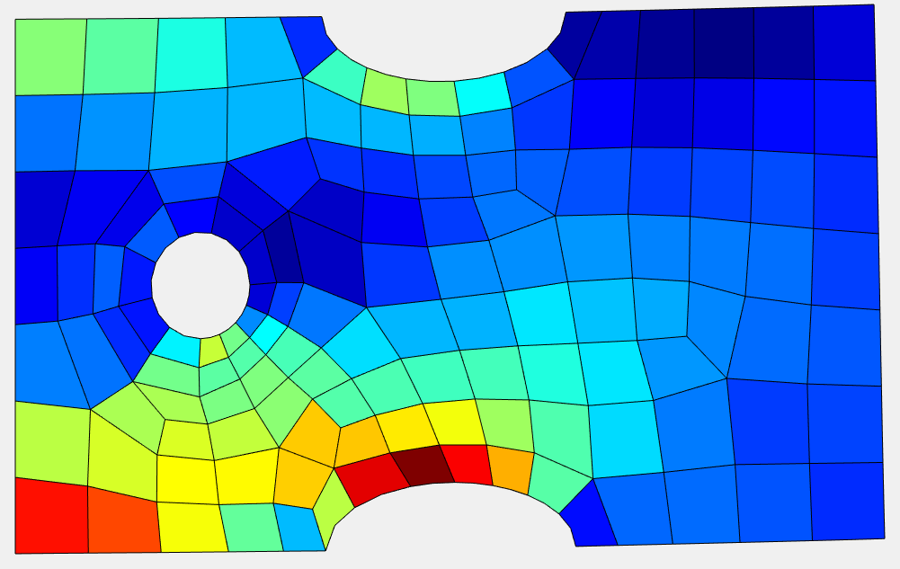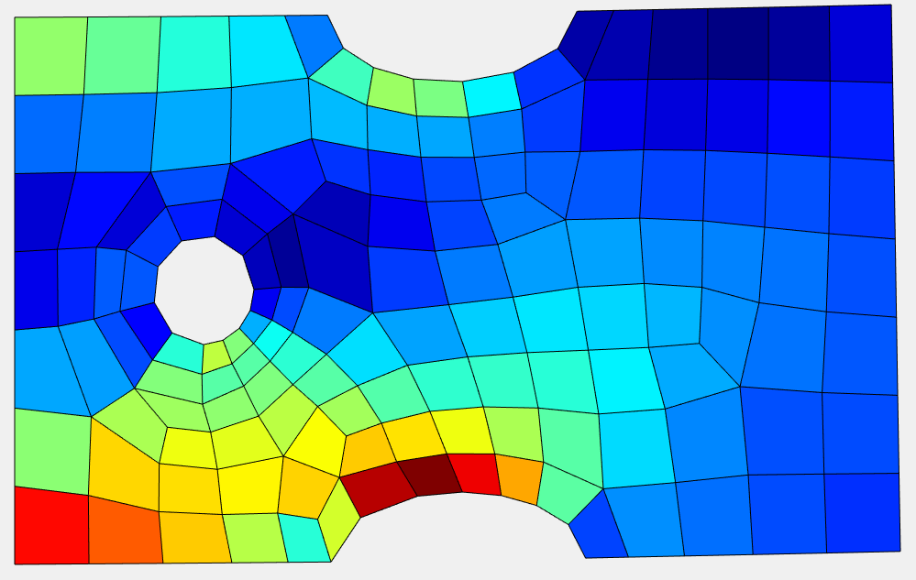

*Figura 5. Tensão Von-Mises na malha Q4 e Q8 (respetivamente) – Siemens NX vs. Matlab*

Como que em oposição ao que acontece na Tabela 2., entre estas quatro imagens da Figura 5., existe uma incontestável similaridade não só entre cada malha (Q4 e Q8) mas também entre o Matlab e o software comercial Siemens NX. O facto de ao analisar as imagens existir uma menor precisão relativamente a dados numéricos aliado a esta parecença visual, vem solidificar que os erros expostos acima (no máximo ≈37%) não são significativos e que o programa desenvolvido em Matlab faz, então, uma boa aproximação dos resultados, não só reais, mas dos vistos no software comercial Siemens NX.

Mais imagens e comparações podem ser consultadas nos Anexos.

1. **Análise de Convergência**

De modo a conseguir justificar os resultados fez-se uma análise de convergência para cada tipo de malha. Para as malhas T3 e Q4 construíram-se 5 malhas uniformes e duas divididas enquanto para as malhas T6 e Q8 apenas se elaboraram 3 malhas uniformes antes de passar então para as duas divididas, uma vez que este tipo de malhas converge mais rapidamente. Para esta análise de convergência da malha geral, foi utilizado maioritariamente o deslocamento ao invés das tensões, uma vez que como o ponto de maior tensão se situa exatamente no Ponto 1 (Figura 1.), apenas um elemento será associado a essa tensão máxima, o que levará a uma concentração de tensões no mesmo ponto. Com o refinamento da malha e inevitável diminuição do tamanho dos elementos, a tensão associada a esse elemento específico irá aumentar infinitamente, tornando os valores de tensão máxima inutilizáveis para a análise de convergência; este efeito é visível no Gráfico referente à Tensão em cada nó, de cada malha (Gráficos d.) – o *Ponto 1*, apesar de até começar como não sendo o ponto onde existe tensão máxima, rapidamente se torna isso mesmo e, além disso, não mostra sinais de convergência, o declive desta curva tende a manter-se constante em todas as malhas. Sendo assim, a presença deste *Ponto 1* nos Gráficos desta análise tem apenas a função agora explanada e não será mais tomado em consideração daqui para a frente.

No entanto, para os outros pontos escolhidos é válido considerar a tensão pontual bem como o habitual deslocamento. A partir do comando *“Identify Results”* tem-se acesso a esses dados correspondentes a cada ponto e resta só comparar os resultados graficamente para cada tipo de malha.

* 1. **Malha Quadrangular Linear - Q4**

Como dito, neste tipo de malha utilizou-se um método de refinamento de 5 malhas uniformes e 2 divididas. Começou-se com uma malha base com um número de nós e de elementos entre 100 e 200 – 169 nós e 139 elementos. A partir daí tentou-se refinar uniformemente a malha multiplicando o número de elementos por ≈4 até chegar à quinta instância da mesma.

Tendo em conta que a convergência se começa a assinalar na malha 3 (Tabela a. e Gráfico b.), mas que existem ainda zonas que carecem de um melhor refinamento, como o das malhas 4 e 5, decidiu-se que em lugar de gastar recursos computacionais e tempo com as malhas 4 e 5 uniformes, dava-se aqui o salto para as malhas divididas utilizando então a definição da malha 3 como base.

Os Gráficos c. e d. da Figura 3. ajudam a corroborar este ponto; todos os pontos (com exceção do *Ponto 1* no Gráfico c.) convergem, especialmente a partir da malha 3, ou seja, a partir desta torna-se mais favorável proceder a divisão da malha do que continuar com uma malha uniforme.

Utilizando a Figura 2. como guia, o tamanho de 58mm dos elementos da malha 3 manteve-se nas zonas mais regulares e distantes dos furos – zonas 6 – e de forma aproximadamente linear foi sendo aumentada a densidade da malha pela ordem de zonas da Figura 2. até um tamanho de elementos de 20mm nas zonas 1, constituindo então a malha 4divide. Neste processo foi usado o comando *“2D Mapped Mesh”* em todas as zonas, com exceção da zona 5, de forma a conseguir uma malha o mais regular possível.

Este procedimento foi usado de forma equivalente na malha 5divide, partindo, desta vez, de uma medida de 50mm até 5mm.

Na Figura 6. a., b., c. e d. apresentam-se os resultados e dados da convergência.

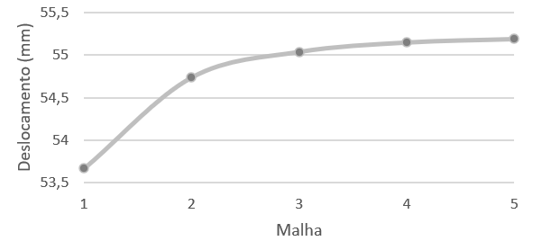

*Gráfico b.*

|  |  |  |  |
| --- | --- | --- | --- |
| Malha | Elementos | Tamanho | Deslocamento |
| 1 | 139 | 300 | 53.67 |
| 2 | 530 | 122 | 54.74 |
| 3 | 2162 | 58 | 55.04 |
| 4 | 8358 | 28 | 55.15 |
| 5 | 29412 | 15 | 55.19 |
|  |  |  |  |
| divide4 | 3851 | min 20 | 55.00 |
| divide5  *Tabela a.* | 15548 | min 5 | 55.03 |

*Gráfico c.*

*Gráfico d.*

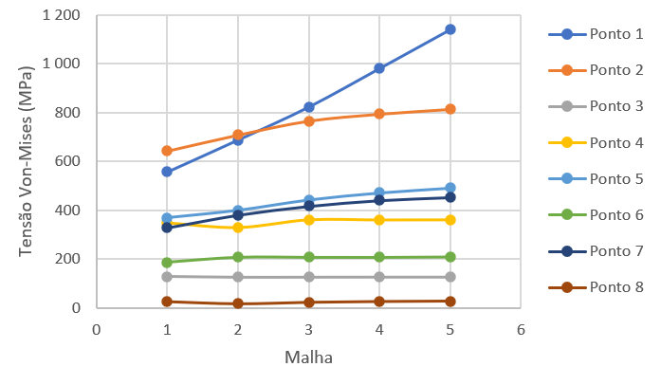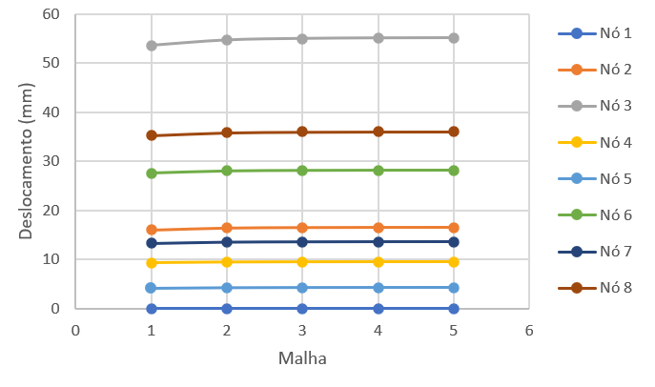

*Figura 6. Dados da malha Q4 e pontos de interesse*

* 1. **Malha Triangular Linear – T3**

Este tipo tem também uma malha base com um número de elementos/nós entre 100 e 200 – 115 nós e 198 elementos.

A análise de convergência desta malha assemelha-se quase inteiramente à da malha Q4, incluindo até as medidas das malhas divididas; como dito, nestas duas utilizou-se um método de 5 malhas uniformes e 2 divididas e as respetivas especificações podem ser exploradas mais uma vez na Tabela a. da Figura 7.

Mais uma vez pode-se observar a convergência nos três Gráficos b., c., e d. estando mais uma vez comprovado que é favorável fazer a troca para malha dividida a partir da malha 3 tanto pela convergência geral do deslocamento máximo da malha, tanto pela dos pontos.

Há também que apontar que esta malha converge mais lentamente que a anterior analisada pois tem menos nós por elemento.

|  |  |  |  |
| --- | --- | --- | --- |
| Malha | Elementos | Tamanho | Deslocamento |
| 1 | 198 | 730 | 47.97 |
| 2 | 786 | 157 | 53.73 |
| 3 | 3171 | 72 | 54.76 |
| 4 | 12796 | 35 | 55.06 |
| 5 | 53559 | 17 | 55.16 |
|  |  |  |  |
| divide4 | 6534 | min 20 | 54.75 |
| divide5 | 28002 | min 5 | 54.84 |

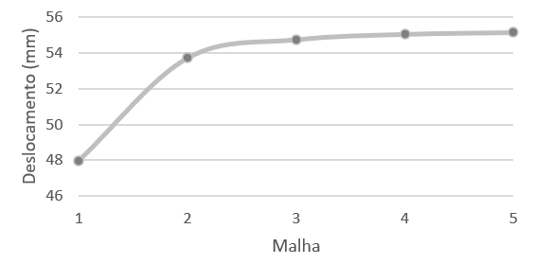

*Tabela a.*

*Gráfico b.*

*Gráfico d.*

*Gráfico c.*

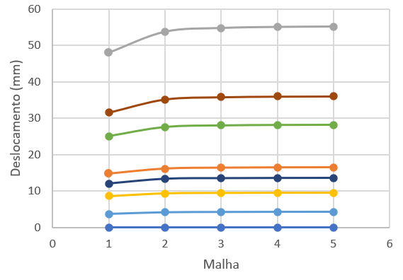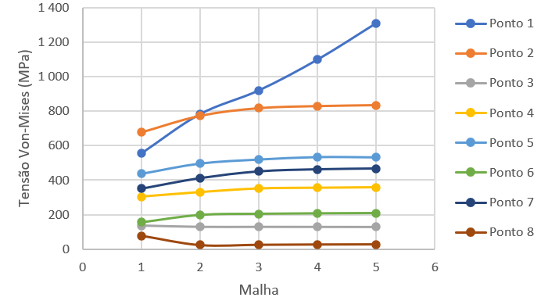

*Figura 7. Dados da malha T3 e pontos de interesse*

* 1. **Malha Quadrangular Quadrática – Q8**

A malha Q8 é muito geometricamente similar à malha Q4, esta tem também 139 elementos na malha base, no entanto como existem agora 8 nós por elemento em vez de 4, o número de nós base sobe para 477.

Graças a isto, esta malha vai convergir muito mais cedo que a malha Q4 e por isto decidiu-se então optar pelo método de 3 malha uniformes e 2 divididas, como dito antes. Pode-se comprovar isto através da comparação das Figuras 8. e 6. Em todos os Gráficos da Figura 4. é facilmente percetível que a maioria das curvas aparenta ter um declive muito menos acentuado que aquelas correspondentes à malha Q4, o que revela uma menor amplitude entre os valores e, portanto, comprova a convergência mais antecipada. Na Tabela a. está também espelhado este efeito da malha Q8, um exemplo é o valor do deslocamento das duas últimas malhas divididas não ter sequer uma variação que chegue à centésima de milímetro.

O procedimento para refinamento das malhas divididas manteve-se mais uma vez igual aos anteriores.

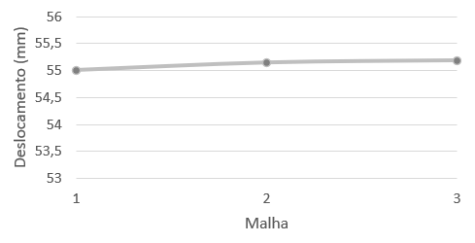

*Tabela a.*

*Gráfico b.*

|  |  |  |  |
| --- | --- | --- | --- |
| Malha | Elementos | Tamanho | Deslocamento |
| 1 | 139 | 300 | 55.01 |
| 2 | 530 | 122 | 55.15 |
| 3 | 2162 | 58 | 55.19 |
|  |  |  |  |
| divide4 | 3851 | min 20 | 55.07 |
| divide5 | 15548 | min 5 | 55.07 |

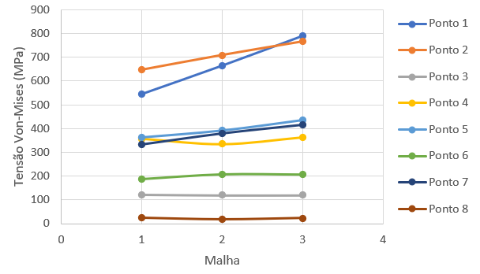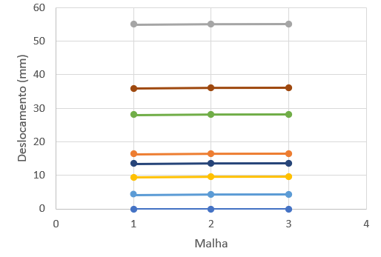

*Gráfico d.*

*Gráfico c.*

*Figura 8. Dados da malha Q8 e pontos de interesse*

* 1. **Malha Triangular Quadrática – T6**

Esta malha é similar à malha T3 da mesma forma que a malha Q8 é à Q4: o mesmo número de elementos, no entanto, mais nós – 198 elementos e 428 nós.

Além disto, tem-se também outras parecenças na medida em que esta malha T6 converge bem mais rápido que a malha T3, mais uma vez comprovado pelos Gráficos e Tabela da Figura 9., daí ter-se optado de novo por 3 malhas uniformes e 2 divididas como em Q8, mas a convergência nesta malha (Q8) continua a ser mais rápida devido ao número de nós por elemento.

O processo de refinamento manteve-se mais uma vez idêntico e os resultados e dados estão expostos na Figura 9.

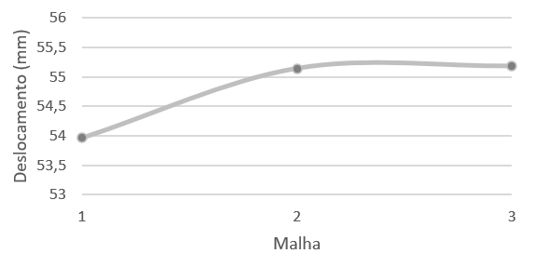

*Tabela a.*

*Gráfico c.*

|  |  |  |  |
| --- | --- | --- | --- |
| Malha | Elementos | Tamanho | Deslocamento |
| 1 | 198 | 730 | 53.96 |
| 2 | 786 | 157 | 55.14 |
| 3 | 3171 | 72 | 55.18 |
|  |  |  |  |
| divide4 | 6534 | min 20 | 55.06 |
| divide5 | 28002 | min 5 | 55.06 |

*Gráfico c.*

*Gráfico c.*

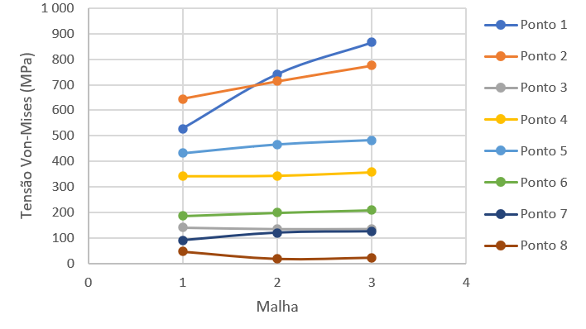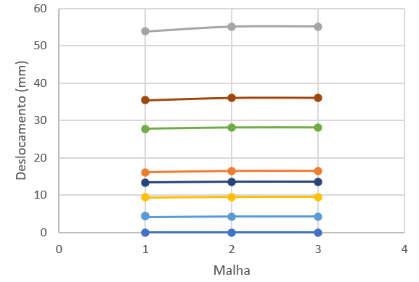

*Figura 9. Dados da malha T6 e pontos de interesse*

1. **Análise da Última Malha**
2. **Programa Matlab**
   1. **Estrutura do Programa**

O programa desenvolvido em MATLAB pode ser dividido em 2 partes: a interface gráfica do utilizador, cujo ficheiro é o Menu.m e as funções principais correspondentes a cada tipo de elemento: quadrangular linear – Q4, quadrangular quadrático – Q8, triangular linear – T3 e triangular quadrático – T6. Cada uma destas funções principais contém outras funções que realizam tarefas mais simples de forma a garantir que as principais têm acesso aos valores dos inputs necessários.

* 1. **Função Menu**

A função Menu gere os inputs e outputs do programa através da interface gráfica. Ao correr esta função, o menu principal é apresentado com as opções do tipo de malha e geometria simples (usada para a comparação com a solução analítica); há ainda o botão Sair que para o programa de correr e fecha todas as janelas abertas. Após escolher a opção, abre-se um novo menu, Menu2.m, onde se escolhe a grandeza a observar (Deslocamento, Tensão Von-Mises, Tensão e Extensão) e ainda as opções de visualização da Malha, com os respetivos nós e elementos, e dos Resultados, no qual são mostrados os valores máximos e mínimos das grandezas a analisar assim como a energia de deformação elástica.

Nesta função, que apenas gere as opções escolhidas, são chamadas outras funções responsáveis por fazer o plot dos gráficos consoante a grandeza escolhida (Malhas.m e Desenhar_Malhas.m), o ficheiro escolhido e a respetiva leitura.

A interface gráfica e a própria função foram desenvolvidas utilizando a ferramenta GUIDE, nativa do software MATLAB, e que facilita a programação deste tipo de estruturas.

* 1. **Função Colocar**

A função colocar, que é chamada também dentro da função Menu é responsável por ler o ficheiro de dados .txt correspondente ao tipo de malha selecionada, chamando a função LeituraDados.m.

Primeiramente, os dados são obtidos através de simulações feitas no software Siemens NX; estes são copiados para um ficheiro Excel e de seguida para um ficheiro de texto, adaptando-os ao formato exigido no enunciado do projeto. A função LeituraDados.m lê os dados provenientes do .txt e associa-os a matrizes usadas para noutras funções na construção das malhas.

De seguida, são invocadas as funções principais correspondentes a cada tipo de elemento, que contêm outras funções para calcular os parâmetros da matriz B, os quais, depois de devidamente ordenados, permitem calcular a matriz de rigidez e o vetor de forças para cada elemento. Por meio de um processo iterativo é possível então chegar à matriz de rigidez global da malha.

Por fim, são então calculados os valores de tensão, extensão em $x,y, xy$ e $z$ para cada elemento.

1. **Energia de Deformação Elástica**

Para o cálculo da energia de deformação elástica da nossa placa foi utilizada a última fórmula apresentada nos fundamentos teóricos. Obtiveram-se os resultados seguintes:

* Malha Q4 = 8340,68 MJ
* Malha Q8 = 9770,42 MJ
* Malha T3 = 7658,60 MJ
* Malha T6 = 8487,65 MJ

1. **Conclusão**

Com a realização deste trabalho conclui-se que um maior refinamento da malha irá equivaler a uma maior precisão de resultados. No entanto, há que ter sensibilidade para escolher o momento em que as precisões dos ganhos com cada refinamento começam a ser desprezáveis face aos recursos gastos, seja computacionalmente, temporalmente ou até analiticamente. Neste caso, ao chegar à malha 3, os resultados eram pouco visíveis, mas ainda importantes, e aí, em vez de seguir com as malhas 4 e 5 de refinamento uniforme, escolhemos mudar para as malhas divididas onde há um maior controlo no refinamento da própria malha e, portanto, controlo na eficiência da simulação.

A partir da análise feita, para esta geometria conclui-se que o tipo ideal de malha é a de elementos Quadrangulares Quadráticos, uma vez que converge muito mais rapidamente que qualquer outra testada.

O programa Matlab mostrou ser uma boa solução para obter resultados viáveis embora a utilização de um software comercial como o Siemens NX facilite consideravelmente a análise do problema pela elevada facilidade no refinamento da malha e pela fácil e intuitiva análise dos resultados; conhecer as bases de como opera um programa destes é igualmente vantajoso para uma melhor análise dos resultados e um sentido crítico mais apurado.

1. **Anexos**
   1. **Malha Q4**









* 1. **Malha Q8**









* 1. **Malha T3**







* 1. **Malha T6**







